# 部署说明

1. 安装 python3
2. 解压 zip 压缩包到自定义目录
3. 双击压缩包内到 G6PD_repoort 文件
4. 准备好结果文件，G6PD基因检测结果统计表2023.11.1.xlsx，包括G6PD检测结果列表。在同级目录下，需要包含每个结果的图片，命名为:姓名.png。如下图所示：

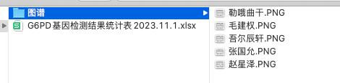

1. 拖动需要提取的G6PD结果excel到到弹出的黑窗口中。等待执行完成。如下图所示：

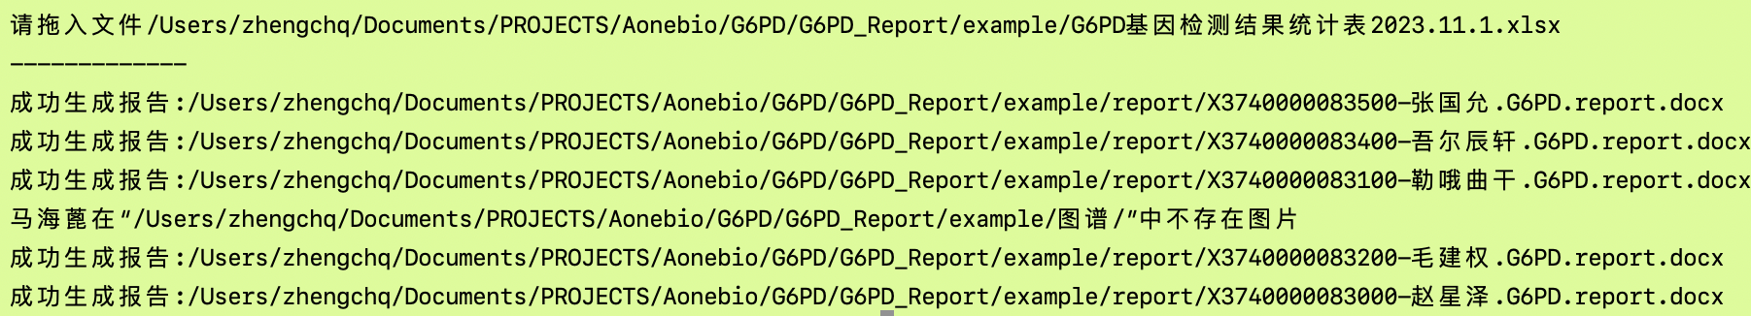

1. 结果会输出到结果文件的同级目录的report文件夹中，如下图所示：

